Docente
Fabian Alejandro Álvarez Montenegro
Descripción breve
Abraham Maximiliano Fernández Rojas
Gabriel Arturo Delgado Riveros
EXILUS
Informe de Avance del Proyecto APT

Contenido
Abstract 2
Resumen de Avance y Metodología 3
Resumen de actividades ejecutadas y objetivos cumplidos a la fecha 3
Ajustes a los objetivos o metodología 3
Evidencias de Avance Disciplinar 4
Descripción y adjunción de evidencias 4
Justificación del resguardo de calidad disciplinar 9
Monitoreo del Plan de Trabajo y Ajustes 10
Análisis de factores que facilitaron o dificultaron el desarrollo 10
Plan de acción y estrategias 11

Abstract
El presente informe detalla el progreso correspondiente a la Fase 2 del proyecto informático "Exilus", un sistema de escritorio multiplataforma desarrollado en Python y PySide6, orientado a la gestión centralizada de una consulta oftalmológica. A la fecha, se ha completado exitosamente la fase de análisis de requerimientos y la etapa de diseño y modelamiento relacional en SQLite. Actualmente, el proyecto se encuentra en la etapa de desarrollo de software, específicamente en la programación de los módulos de pacientes y garantías. A través de este documento se exponen las evidencias disciplinares del progreso, se evalúa el resguardo de la calidad técnica y se presenta un monitoreo detallado de la planificación, proponiendo planes de acción inmediatos para mitigar los retrasos detectados en el cronograma de la primera iteración de código.

Resumen de Avance y Metodología

Resumen de actividades ejecutadas y objetivos cumplidos a la fecha
Durante este periodo, se cumplieron íntegramente los objetivos específicos correspondientes a las fases iniciales del proyecto. Se ejecutó el levantamiento de requerimientos y procesos de la consulta oftalmológica mediante reuniones con el cliente. Esta información permitió definir y validar los requisitos funcionales y no funcionales, los cuales fueron plasmados formalmente en el documento ERS. Posteriormente, se cumplió el objetivo de diseñar la estructura de datos, generando un modelo relacional que vincula entidades clave como pacientes, recetas, garantías y captadores. Finalmente, se completó el diseño de las interfaces gráficas del sistema.

Ajustes a los objetivos o metodología
No se han realizado ajustes estructurales a los objetivos generales ni específicos definidos inicialmente. La metodología tradicional de desarrollo secuencial se mantiene vigente. Sin embargo, a nivel de ejecución de la metodología, se ha ajustado la distribución del esfuerzo durante la etapa de programación debido a un desfase en el inicio del código, lo que requerirá trabajo en paralelo de ciertos módulos.

Evidencias de Avance Disciplinar

Descripción y adjunción de evidencias
Especificación de Requisitos de Software (ERS): Se adjunta el documento validado que estipula el ámbito del sistema, los roles de usuario (Recepcionista, Tecnólogo Médico, Administrador) y el catálogo detallado de los 11 Requerimientos Funcionales (RF-01 al RF-11) y restricciones tecnológicas.

Modelo de Base de Datos Relacional: Se adjunta el diagrama físico de la base de datos (desarrollada para SQLite) que ilustra las 10 tablas principales del sistema (paciente, receta, garantía, usuario, entre otras), evidenciando sus atributos, claves primarias y claves foráneas.
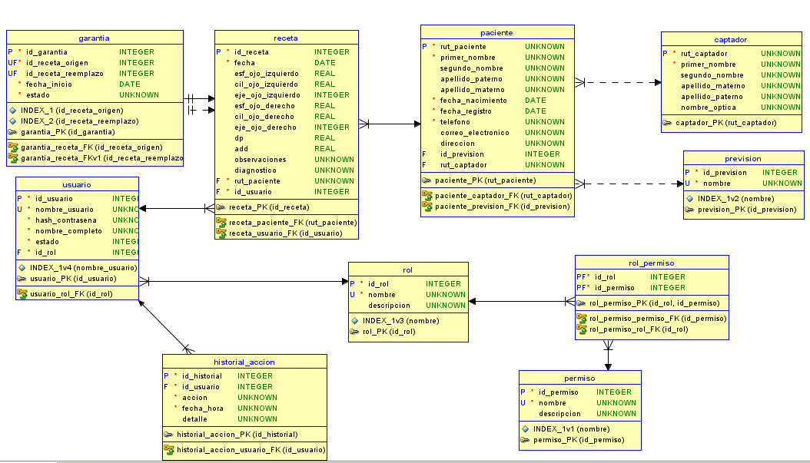
Interfaces Gráficas del Sistema: Se adjuntan las capturas de pantalla del desarrollo visual de la plataforma, evidenciando la implementación de los módulos principales.
Inicio de Sesión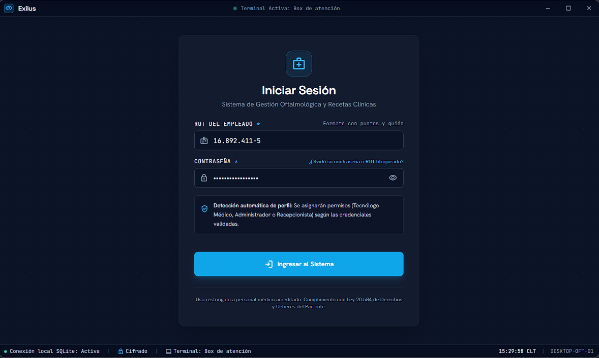
Pagina Principal
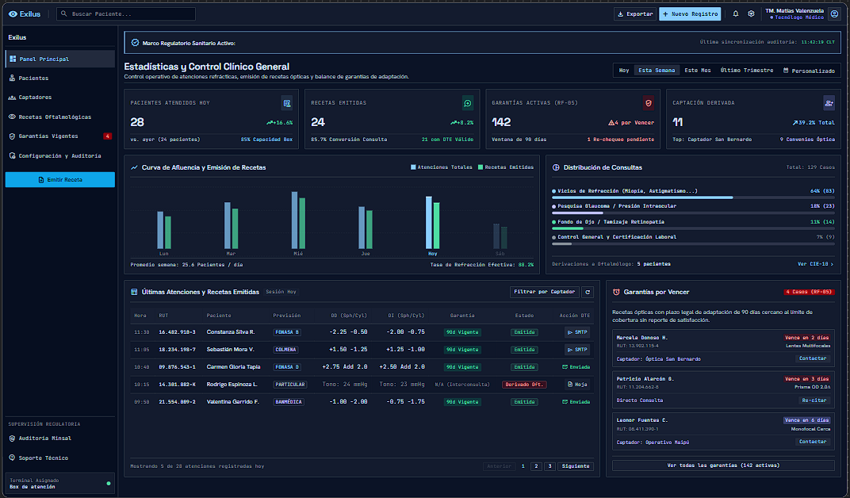
Pacientes
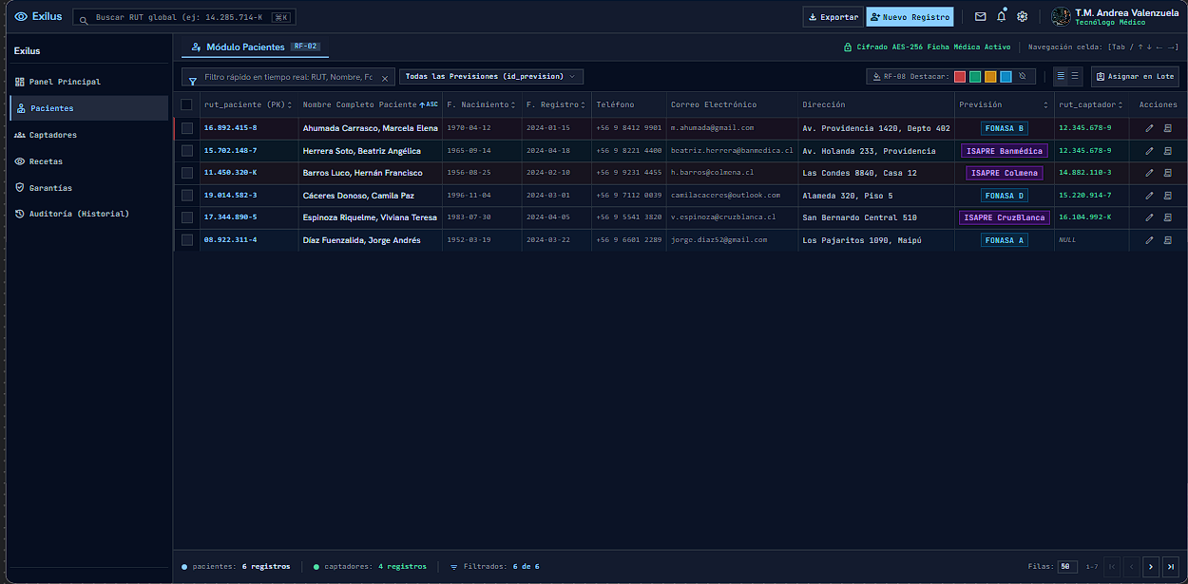
Captadores
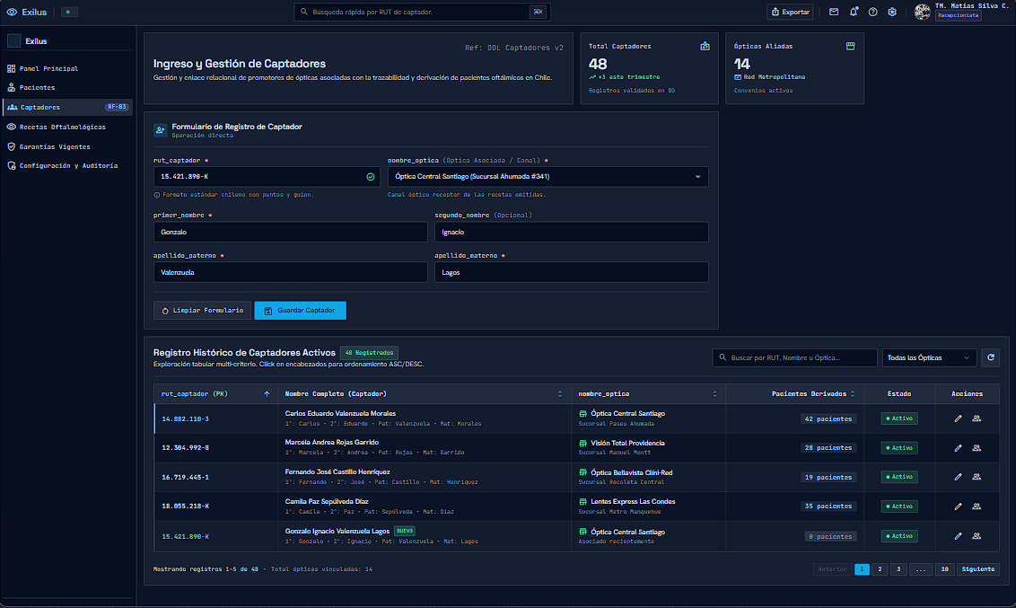

Recetas
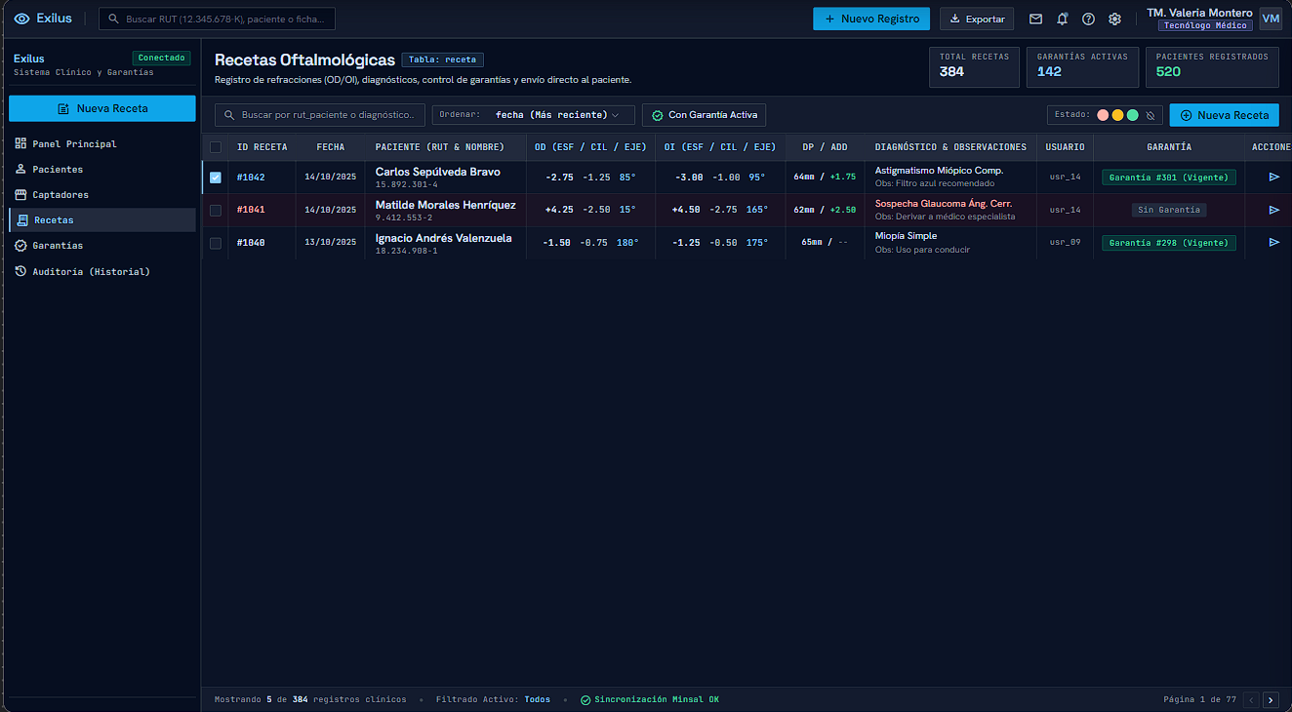

Garantías
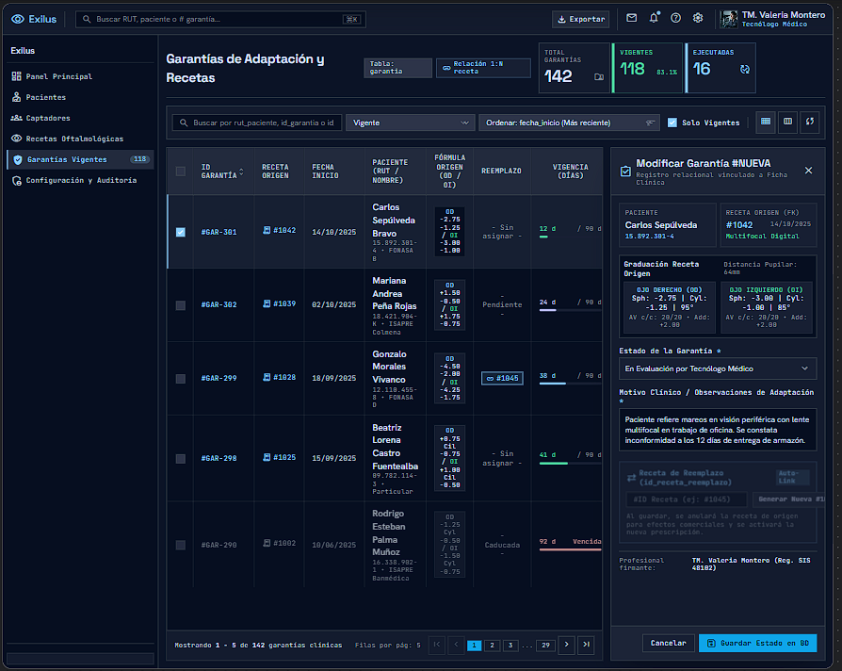

Historial de acciones
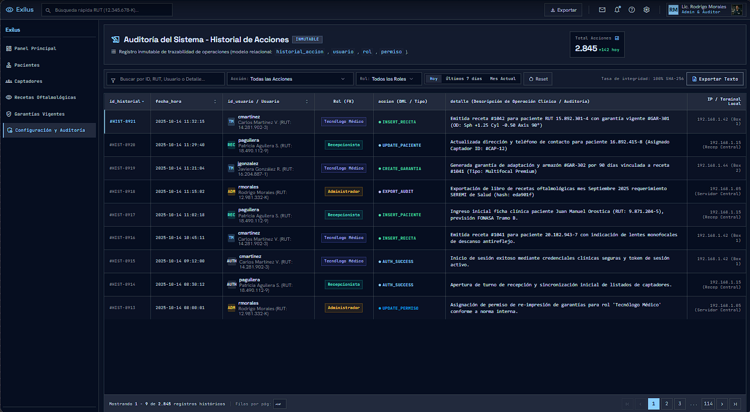

Justificación del resguardo de calidad disciplinar
Gestión de proyectos y Análisis de requerimientos: La calidad del levantamiento de información se resguardó utilizando el estándar internacional IEEE Std. 830-1998 para la redacción del ERS. Esto asegura que los requisitos sean inequívocos, consistentes y trazables. Además, se respetó el marco legal exigido (Ley 21.719 y Ley 20.584) desde la etapa de concepción.
Modelos de datos: El resguardo de calidad en la arquitectura de datos se justifica mediante la correcta normalización del modelo relacional. El diseño asegura la integridad referencial, aislando lógicamente los datos de autenticación (tablas usuario, rol, permiso) de los datos clínicos (paciente, receta, garantía), lo que permite una trazabilidad robusta a través de la tabla.
Desarrollo e integración de software: Las interfaces presentadas evidencian el resguardo de la usabilidad y la adherencia a los requerimientos funcionales aprobados. El diseño emula la estructura de una hoja de cálculo avanzada, garantizando una curva de aprendizaje mínima para los distintos perfiles de usuario y consolida la integración visual del stack tecnológico definido.

Monitoreo del Plan de Trabajo y Ajustes
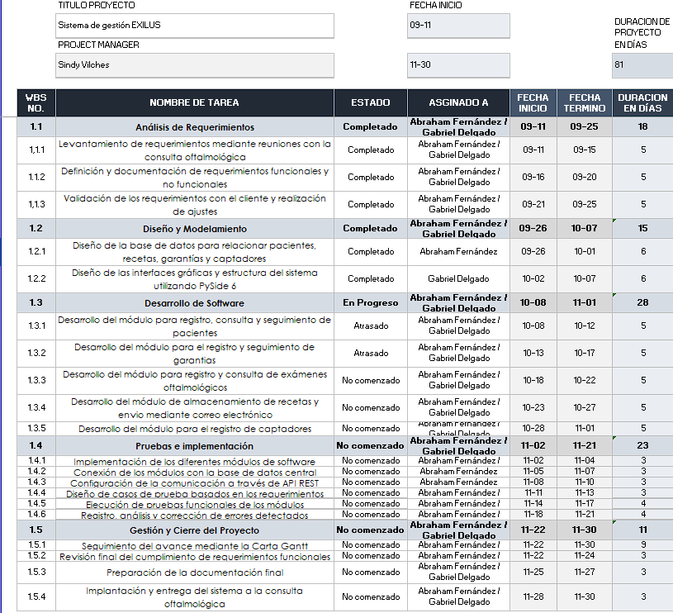
Hasta el momento llevamos realizado hasta la actividad 1.2.2 Diseño de la interfaces gráficas y estructura del sistema, vamos atrasado con la tarea 1.3.1 Desarrollo del módulo para registro, consulta y seguimiento de pacientes y 1.3.2 Desarrollo del módulo para el registro y seguimiento de garantías, lo cual vamos a tener que trabajar en simultaneo más adelante.

Análisis de factores que facilitaron o dificultaron el desarrollo
Facilitadores: La comunicación efectiva durante las reuniones con la consulta oftalmológica y la clara delimitación del alcance permitieron que las fases de análisis y modelamiento de la base de datos se ejecutaran dentro de los plazos. La división inicial de roles (Abraham en BD y Gabriel en UI) funcionó óptimamente.
Dificultadores: Durante la transición a la etapa de "Desarrollo de Software", la configuración del entorno, la conexión del frontend (PySide6) con la lógica del backend y la base de datos (SQLite) presentó una curva de aprendizaje técnica que superó el tiempo estimado. Esto generó que la tarea 1.3.1 cuya fecha de término era el 12 de octubre, se encuentre actualmente en estado "Con retraso", empujando el inicio de la tarea 1.3.2.

Plan de acción y estrategias
Para abordar los retrasos en las actividades de programación y evitar comprometer el inicio de la fase de pruebas fijado para el 2 de noviembre, se implementará las siguientes estrategias.
Foco intensivo: Ambos integrantes concentrarán todas las horas de desarrollo exclusivamente en cerrar el "Módulo de pacientes" durante los próximos dos días.
Desarrollo en paralelo: Una vez finalizado el módulo base (pacientes), las actividades subsecuentes se abordarán en paralelo. Abraham tomará el desarrollo del módulo de Recetas (que requiere enviar correos), mientras Gabriel se encargará de programar la lógica del módulo de Garantías, logrando así comprimir los tiempos y regresar a la planificación original de la Carta Gantt.

